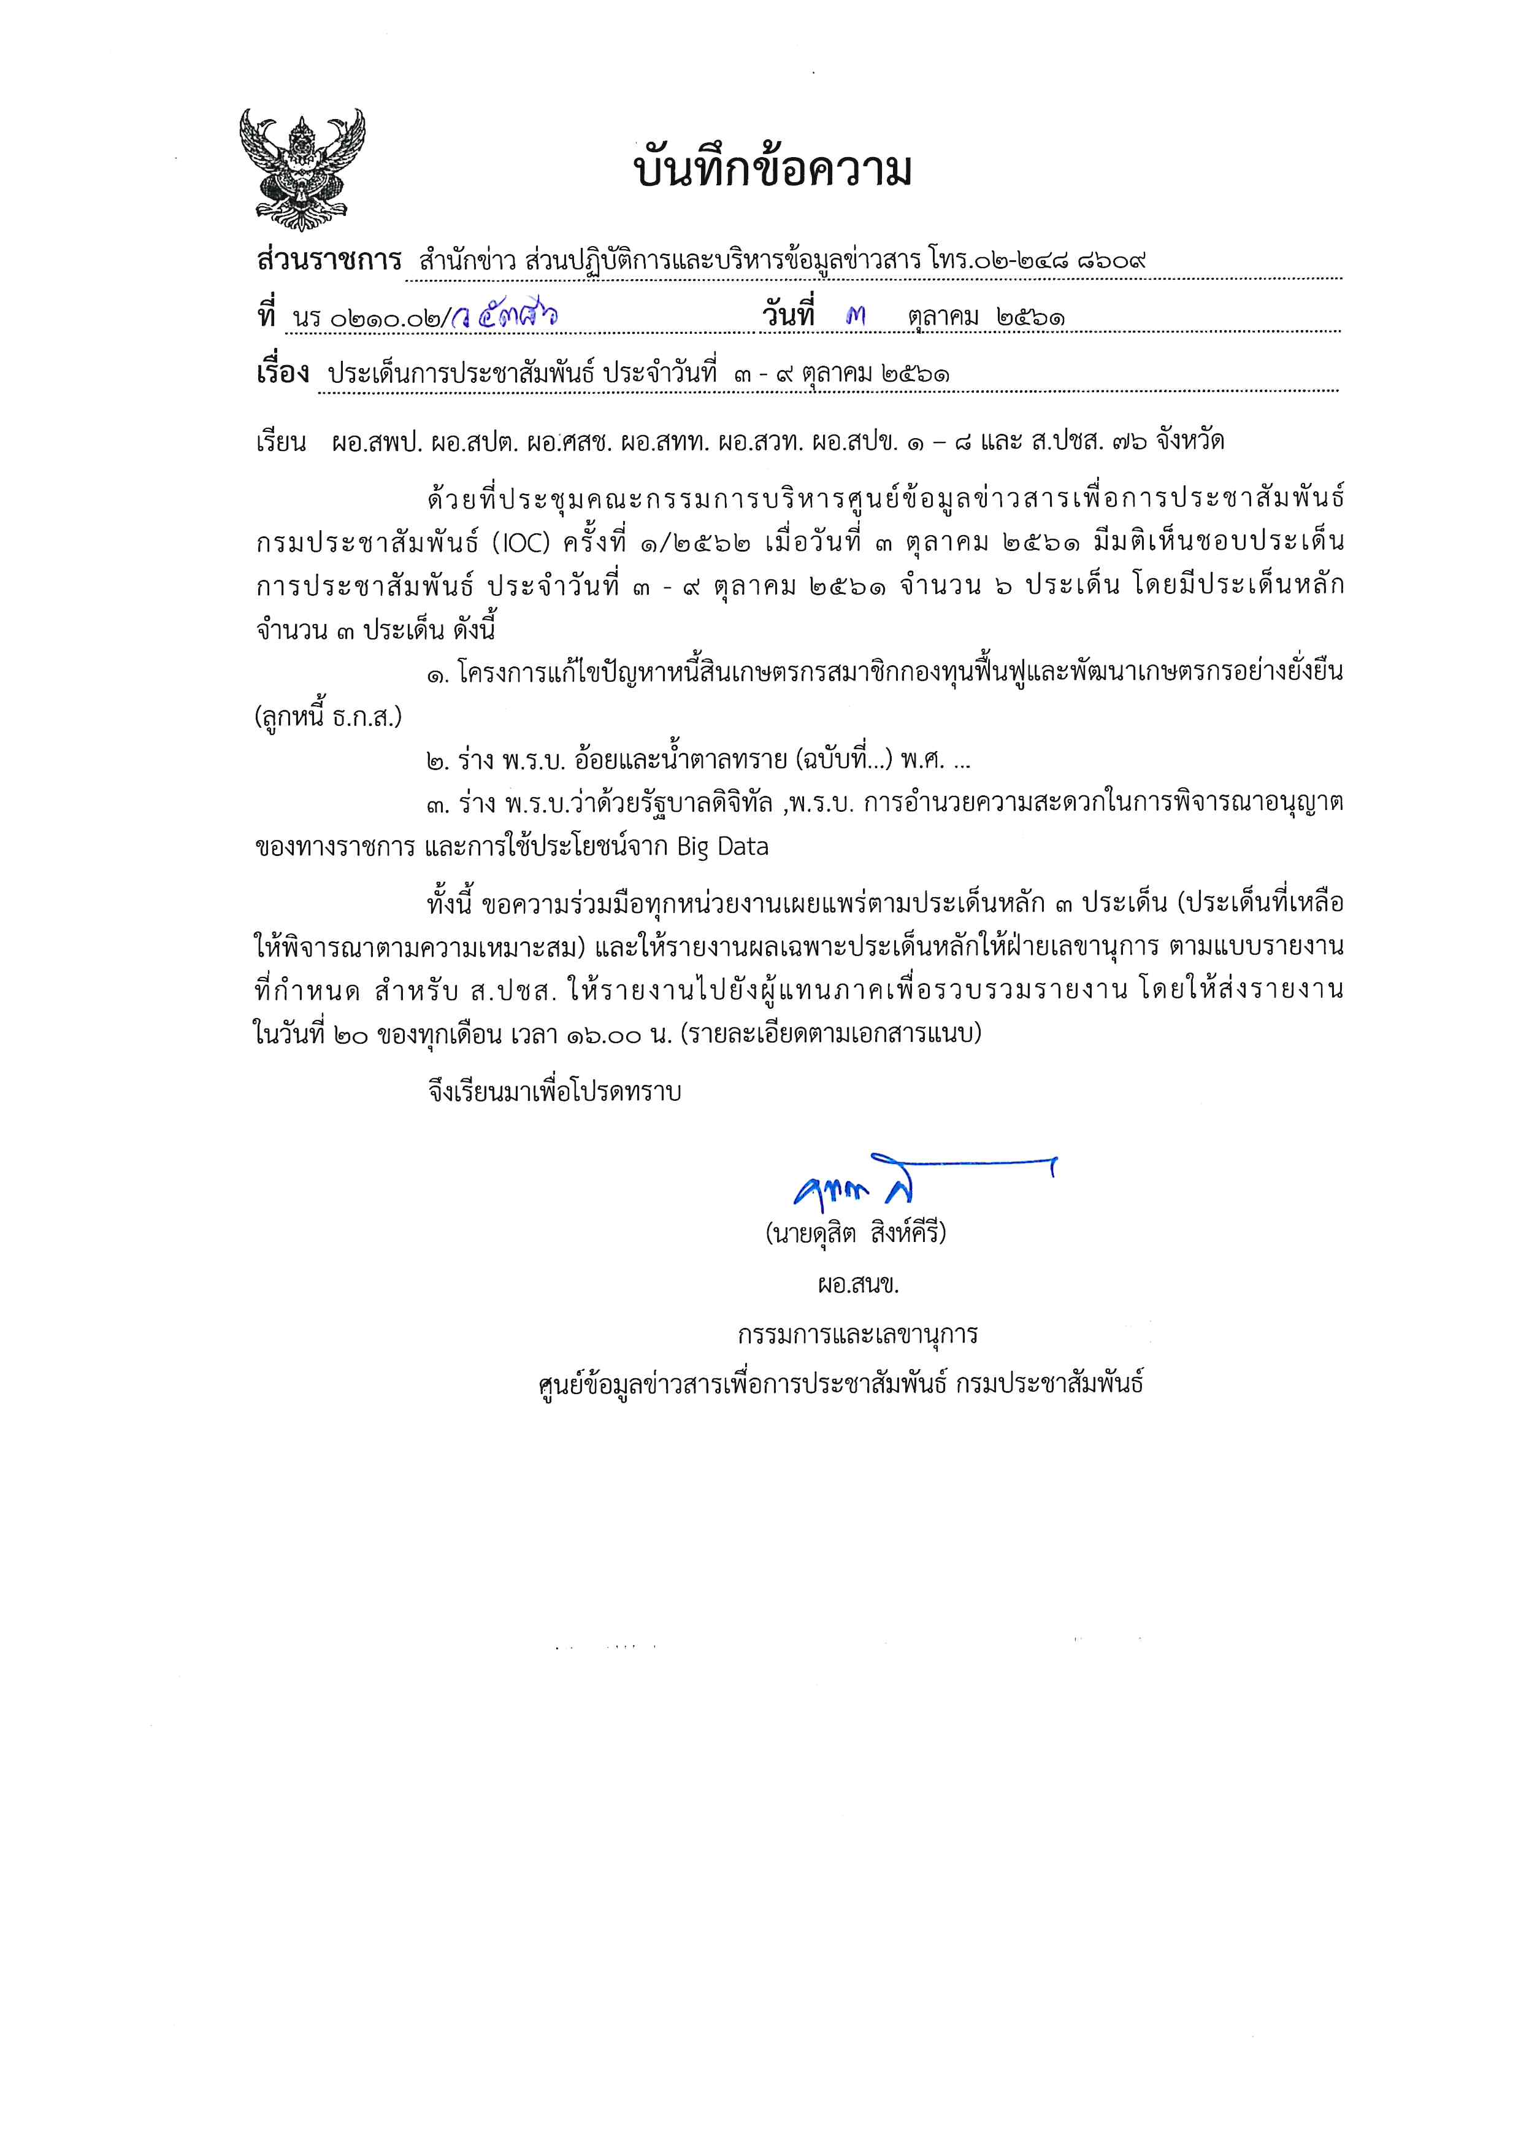
ประเด็นข่าวตามนโยบายศูนย์ปฏิบัติการข้อมูลข่าวสารเพื่อการประชาสัมพันธ์ (IOC)
ฝ่ายวิเคราะห์ข้อมูลและบริหารประเด็น ส่วนปฏิบัติการและบริหารข้อมูลข่าวสาร สำนักข่าว กรมประชาสัมพันธ์
ประจำวันที่ 3 - 9 ตุลาคม 2561

ประเด็น | แนวทาง
1. โครงการแก้ไขปัญหาหนี้สินเกษตรกรสมาชิกกองทุนฟื้นฟูและพัฒนาเกษตรกรอย่างยั่งยืน (ลูกหนี้ ธ.ก.ส.) | สาระสำคัญ  รัฐบาลมีนโยบายช่วยเหลือเกษตรกรที่มีหนี้สินโดยปรับโครงสร้างหนี้ของเกษตรกรที่เป็นลูกหนี้กับ ธ.ก.ส. โดยเฉพาะเกษตรกรที่เป็นสมาชิกกองทุนฟื้นฟูและพัฒนาเกษตรกรอย่างยั่งยืน 36,605 ราย ที่เป็นหนี้ที่ไม่ก่อให้เกิดรายได้ (NPL)  คุณสมบัติของเกษตรกรที่เข้าข่าย  - ขึ้นทะเบียนหนี้ก่อนวันที่ 31 ธันวาคม 2560  - เงินต้นหนี้ทุกบัญชี จากทุกสถาบันการเงิน รวมกันไม่เกิน 2.5 ล้านบาท  - เป็น NPLs ก่อนวันที่ 31 ธันวาคม 2560  วิธีการปรับโครงสร้างหนี้  - ให้เกษตรกรทำสัญญากับ ธ.ก.ส. โดยจะได้รับการ พักชำระเงินต้นร้อยละ 50  พักดอกเบี้ยทั้งหมด  - เกษตรกร ผ่อนชำระหนี้เงินต้นร้อยละ 50 ที่เหลือ ตามระยะเวลาที่ตกลงกัน แต่ไม่เกิน 15 ปี ในอัตราดอกเบี้ย MRR-3  - เมื่อผ่อนครบตามสัญญาแล้ว ธ.ก.ส. จะพิจารณา ยกดอกเบี้ยที่พักไว้ให้  - ส่วนเงินต้นที่เหลืออีก ร้อยละ 50 จะนำมาปรับโครงสร้างหนี้ใหม่  เงื่อนไขในการปรับโครงสร้างหนี้  - เป็นหนี้ NPLs มาไม่น้อยกว่า 3 ปี  - ต้องชำระหนี้อย่างน้อยปีละ 1 ครั้ง  - หากผิดนัดคิดดอกเบี้ยเงินต้น MRR+3 + ปรับอีกร้อยละ 3 เว้นมีหลักฐานว่า ประสบภัยพิบัติ หรือ มีปัญหาสุขภาพ หรือปัญหาอื่นๆ ภายในระยะเวลาที่กำลังชำระหนี้ 15 ปี
2. ร่าง พ.ร.บ. อ้อยและน้ำตาลทราย (ฉบับที่...) พ.ศ. .... | สาระสำคัญ  - เพิ่มเติมบทนิยามคำว่า "น้ำตาลทราย" “น้ำอ้อย” "โรงงาน" และสมาคมโรงงาน”เพื่อให้ครอบคลุม ถึงน้ำอ้อย ที่จะนำไปใช้ในการผลิตเป็นผลิตภัณฑ์อื่นๆ นอกเหนือจากน้ำตาลทราย เช่น นำไปผลิตเป็น เอทานอล ซึ่งเป็นส่วนผสมของ น้ำมันแก๊สโซฮอล และเพื่อให้สามารถนำน้ำอ้อย ไปผลิตเป็นผลิตภัณฑ์ชนิดอื่นๆได้โดยตรงนอกเหนือจากน้ำตาลทราย รวมทั้งเพื่อรองรับการดำเนินงานของสมาคมโรงงาน  - เพิ่มเติม ให้รัฐมนตรี มีอำนาจในการออกกฎหมายย่อยเพิ่มขึ้น เช่น กฎกระทรวง ระเบียบ และประกาศต่างๆ  - เพิ่มเติม คุณสมบัติและสัดส่วนของคณะกรรมการอ้อยและน้ำตาลทราย ทั้ง 3 ภาคส่วนได้แก่ส่วนราชการ ผู้แทนชาวไร่อ้อย ผู้แทนโรงงาน ให้มีสัดส่วนใกล้ใกล้เคียงกัน
๒

ประเด็น | แนวทาง
จากเดิมมีส่วนราชการมากที่สุด และผู้แทนจากส่วนราชการ จะต้องไม่เป็นผู้มีส่วนได้เสียในกิจการที่เกี่ยวกับอ้อยหรือน้ำตาลทราย / ผู้แทนชาวไร่อ้อย ต้องไม่เป็นที่ปรึกษาของโรงงาน ผู้แทนของโรงงาน จะต้องไม่เป็นชาวไร่อ้อย
- คกก.น้ำตาลทราย ให้ควบคุมดูแลการส่งออกและนำเข้า รวมถึงกำหนดระเบียบต่างๆ ที่เกี่ยวกับน้ำตาลทราย และการนำเข้าน้ำตาลทรายจะต้องได้รับอนุญาตจาก คกก.
- การกำหนดราคาอ้อยขั้นต้น ต้องไม่น้อยกว่าร้อยละ 80 และไม่เกินร้อยละ 95 ของประมาณการรายได้ และหากราคาอ้อยขั้นสุดท้าย ต่ำกว่าขั้นต้น ให้นำส่วนต่างไปหักออกจากราคาอ้อยขั้นต้น หรือ ขั้นสุดท้ายในฤดูกาลผลิตปีถัดไป เพื่อแก้ไขเรื่องการอุดหนุนเกษตรกรของกองทุน
- ให้โรงงาน นำเงินส่งเข้ากองทุน ร้อยละ 2 ของรายได้สุทธิ
ร่าง พ.ร.บ.นี้นอกจากจะช่วยให้เกิดความเป็นธรรมต่อเกษตรกรและโรงงานแล้ว ยังช่วยให้แก้ไขปัญหากรณีที่ไทยเคยถูกมองว่ามีการแทรกแซงราคาตลาดโดยรัฐอุดหนุนกองทุนอ้อยและน้ำตาลทรายมาเป็นการให้โรงงานเป็นผู้นำเงินส่งเข้า กองทุนแทน
3. ร่าง พ.ร.บ.ว่าด้วยรัฐบาลดิจิทัล พ.ศ. …. , พ.ร.บ.การอำนวยความสะดวกฯ และการใช้ประโยชน์จาก Big Data | นายกรัฐมนตรีและหัวหน้า คสช. ต้องการขับเคลื่อนประเทศเป็นไทยแลนด์ 4.0 แต่เนื่องจากภาครัฐขาดการเชื่อมโยงข้อมูลถึงกันทำให้การขอใบอนุญาต หรือยื่นคำร้องของผู้ประกอบการติดขัด ล่าช้าทั้งระยะเวลาและการขอเอกสารหลักฐานการประกอบใบอนุญาตต่าง ๆ เพื่อแก้ไขปัญหานี้จึงต้องมีการยกระดับการทำงานของภาครัฐให้ไปสู่การเป็นรัฐบาลดิจิทัล โดย ครม.อนุมัติ ร่าง พ.ร.บ.รัฐบาลดิจิทัล เป็นการปฏิรูปการบริหารราชการแผ่นดิน มีสาระสำคัญ เช่น  - หน่วยงานที่มีการเรียกเก็บเงินค่าธรรมเนียม ค่าบริการ ค่าปรับ หรือค่าใช้จ่ายอื่นๆ จากประชาชน ให้จัดให้มีระบบการชำระเงินทางดิจิทัลเป็นอีกช่องทางหนึ่งด้วย โดยกำหนดอัตราน้อยกว่าอัตราที่กฎหมายกำหนด หรืออัตราที่ใช้จัดเก็บอยู่ หรือยกเว้นการจัดเก็บเพื่อส่งเสริมให้ประชาชนใช้บริการทางดิจิทัลของหน่วยงาน  - ให้หน่วยงาน ต้องดำเนินการแลกเปลี่ยน หรือเชื่อมโยงข้อมูลดิจิทัล ที่มีการจัดทำและครอบครอง กับหน่วยงานอื่น  - ให้หน่วยงานของรัฐต้องเปิดเผยข้อมูลเปิดภาครัฐในรูปแบบ Digital ต่อสาธารณะ ซึ่งเป็นข้อมูลที่มีประโยชน์ ถูกต้องและทันสมัย และไม่เป็นข้อมูลส่วนบุคคล หรือข้อมูลที่มีผลกระทบต่อภาคส่วนอื่นๆ  - กำหนดให้หน่วยงานของรัฐ ดำเนินการตามพระราชบัญญัตินี้ให้แล้วเสร็จภายใน 5 ปี นับจากวันที่ พ.ร.บ.นี้ มีผลใช้บังคับ  นอกจากนี้ ครม. ยังเห็นชอบ มาตรการอำนวยความสะดวกและลดภาระแก่ประชาชน (การไม่เรียกสำเนาเอกสารที่ทางราชการออกให้จากประชาชน)
๓

ประเด็น | แนวทาง
โดยกำหนดให้หน่วยงานของรัฐในฝ่ายบริหารทุกหน่วยงาน ต้องปฏิบัติให้แล้วเสร็จภายในวันที่ 5 พฤศจิกายน 2561 ซึ่งมีสาระสำคัญ คือ
1. ให้หน่วยงานรัฐที่มีข้อบังคับให้ประชาชนต้องยื่นสำเนาเอกสาร ของหน่วยงานรัฐใด ดำเนินการเชื่อมโยงข้อมูลกับหน่วยงานรัฐนั้นไว้ล่วงหน้า โดยไม่ต้องทำ MOU เพื่อลดขั้นตอนและอำนวยความสะดวกแก่ประชาชน
2. เมื่อประชาชนไปขอรับบริการ ให้เจ้าหน้าที่ผู้ให้บริการ สั่งพิมพ์ เอกสารนั้นออกมาจากระบบที่มีการเชื่อมโยงไว้ โดยให้เจ้าหน้าที่ผู้พิมพ์เอกสารเป็นผู้ลงนามรับรองว่าได้สั่งพิมพ์เอกสารนั้นออกมาจากระบบจริง ประชาชนไม่ต้องนำสำเนามาเอง และไม่ต้องลงนามรับรองความถูกต้องของเอกสารนั้น
3. ให้หน่วยงานรัฐทุกแห่ง ดำเนินการตามข้อ 2 และทดสอบระบบให้เสร็จภายในเดือน ต.ค. 61 เพื่อให้สามารถให้บริการประชาชนได้พร้อมกันในวันที่ 5 พ.ย. 61
4. การให้บริการที่เป็น “ตัวเงิน” แก่ประชาชน ไม่ว่าจะรูปแบบใด รวมถึงการจ่ายเงินเดือน ค่าจ้าง ค่าตอบแทน เบี้ยประชุม ค่าเช่าบ้าน และสวัสดิการอื่นๆ แก่เจ้าหน้าที่ของรัฐ ให้ดำเนินการผ่านระบบ National e-Payment ภายในวันที่ 5 พฤศจิกายน 2561
5. ให้หัวหน้าหน่วยงานรับผิดชอบการปฏิบัติ และถือเป็นตัวชี้วัดของหัวหน้าหน่วยงานทุกระดับ
6. ให้ สนง.ก.พ.ร. เปิดช่องทาง Social เพื่อรับข้อร้องเรียนจากประชาชน
7. ในร่างกฎหมาย กฎ ระเบียบ ข้อบังคับ และประกาศต่างๆ ให้ถือเป็นหลักว่า ห้ามมิให้ กำหนดให้ประชาชนต้องยื่น หรือ ส่งสำเนาเอกสารที่ทางราชการออกให้อีกต่อไป
ในอนาคตจะเชื่อมโยงกับการใช้ ศูนย์ข้อมูลขนาดใหญ่ (Big Data) โดยกระทรวงดิจิทัลเพื่อเศรษฐกิจและสังคม และกระทรวงต่าง ๆ ได้บูรณาการข้อมูลร่วมกัน เรียกว่า Big Data ในระยะแรกจะขับเคลื่อนข้อมูล 3 ด้านหลัก คือ ด้านสาธารณสุข ด้านการท่องเที่ยว และด้านอุตุนิยมวิทยาเพื่อดูแลทรัพยากรธรรมชาติพร้อมรับมือภัยธรรมชาติ พร้อมทั้ง กำหนดให้หน่วยงานต่างๆ ของภาครัฐพร้อมเปิดเผยข้อมูลภาครัฐที่ไม่ใช่ความลับและข้อมูลส่วนบุคคล โดยจะอัปเดตข้อมูลแบบเรียลไทม์นาทีต่อนาที ซึ่งหน่วยงาน องค์กร บริษัท กลุ่มสตาร์ทอัพ หรือประชาชนทั่วไปสามารถเข้าไปใช้ประโยชน์ด้านเศรษฐกิจและสังคมได้
4.ร่างมาตรฐานการศึกษาของชาติ | สาระสำคัญ  ๑.เพื่อจัดการเรียนการสอนเพื่อสร้างและพัฒนาคนทุกช่วงวัยให้มีทักษะ และความรู้ที่จำเป็นในการดำรงชีวิต มีคุณลักษณะของผู้เรียนที่สอดคล้องกับแนวทางการพัฒนาประเทศ และรองรับการเปลี่ยนแปลงของโลกในศตวรรษที่ ๒๑
๔

ประเด็น | แนวทาง
๒. พัฒนาการศึกษาของชาติตามหลักรัฐธรรมนูญแห่งราชอาณาจักรไทย พ.ศ. ๒๕๖๐ ที่ระบุว่าการศึกษาทั้งปวงต้องมุ่งพัฒนาผู้เรียนให้เป็นคนดี มีวินัย ภูมิใจในชาติสามารถเชี่ยวชาญได้ตามความถนัดของตน และมีความรับผิดชอบต่อครอบครัว ชุมชน สังคม และประเทศชาติ และตามแผนการศึกษาแห่งชาติ พ.ศ.๒๕๖๐ - ๒๕๗๙
๓. มาตรฐานการศึกษาของชาติ ประกอบด้วย ๔ มาตรฐาน คือ ๑) ผู้เรียนรู้ตลอดชีวิต ๒) ผู้สร้างสรรค์นวัตกรรม ๓) ผู้มีทักษะทางสังคมและการดำรงชีวิต และ ๔) ผู้มีความเป็นพลเมือง
5. ร่าง พ.ร.บ.แก้ไขเพิ่มเติม ประมวลกฎหมายวิธีพิจารณาความอาญา (ปล่อยชั่วคราว) | สาระสำคัญ  ๑. แก้ไขหลักเกณฑ์ในการเรียกประกันและหลักประกันในการปล่อยชั่วคราวผู้ต้องหาหรือจำเลย โดยขยายเพดานอัตราโทษห้าปีขึ้นไป เป็นอย่างสูงเกินสิบปีขึ้นไป  ๒. บุคคลที่ศาลสั่งปล่อยชั่วคราวหลบหนี ให้ศาลมีอำนาจแต่งตั้งเจ้าพนักงานศาลดำเนินการแจ้งให้พนักงานฝ่ายปกครองหรือตำรวจจับผู้ต้องหาหรือจำเลยนั้น หรือถ้ามีเหตุจำเป็น ให้เจ้าพนักงานศาลมีอำนาจจับผู้ต้องหาหรือจำเลยได้เอง  ๓. การมีหลักเกณฑ์เกี่ยวกับการปล่อยตัวชั่วคราว จะลดภาระแก่ผู้ต้องหาหรือจำเลยที่ต้องแสวงหาหลักประกันไว้ต่อเจ้าพนักงานหรือศาลเพื่อมิให้ถูกคุมขัง ทั้งที่ผู้ต้องหาหรือจำเลยไม่มีพฤติกรรมจะหลบหนีหรือไปยุ่งเหยิงกับพยานหลักฐาน หรือไปก่อเหตุอันตรายประการอื่น  ๔. เพื่อให้โอกาสผู้ต้องหาหรือจำเลยได้รับการปล่อยชั่วคราวมากขึ้น อันจะเป็นการคุ้มครองสิทธิและเสรีภาพของประชาชน รวมทั้งเป็นการลดจำนวนผู้ต้องขัง ในเรือนจำได้อีกทางหนึ่ง
6. ร่างความตกลงว่าด้วยพาณิชย์อิเล็กทรอนิกส์ของอาเซียน | สาระสำคัญ  1. เป็นการกำหนดให้ในการพัฒนาและส่งเสริมพาณิชย์อิเล็กทรอนิกส์ ประเทศสมาชิกต้องพัฒนาสภาพแวดล้อมทางด้านกฎหมายหรือกฎระเบียบสภาพแวดล้อมที่เอื้อต่อการสร้างความสามารถในการแข่งขันทางการค้า และคุ้มครองประโยชน์สาธารณะ  2.เพิ่มความร่วมมือในการพัฒนาโครงสร้างพื้นฐานด้านเทคโนโลยีสารสนเทศและการสื่อสาร (ICT) การคุ้มครองผู้บริโภคออนไลน์ การปกป้องข้อมูลส่วนบุคคล ความมั่นคงปลอดภัยทางไซเบอร์ ระบบโลจิสติกส์ และระบบการชำระเงิน ซึ่งจะช่วยสร้างสภาพแวดล้อมที่เอื้อต่อการประกอบธุรกิจพาณิชย์อิเล็กทรอนิกส์ในอาเซียน และช่วยเพิ่มขีดความสามารถในการแข่งขันของผู้ประกอบการขนาดกลางและเล็ก

